**Автоматическая система увлажнения формикария**

**Медведев Александр, 5Г класс МАОУ Лицей №130, г. Екатеринбург**

**Актуальность**

В сентябре у меня появился формикарий с муравьями рода Messor. Название Messor (жнец) род получил благодаря способу сбора зерна с полей. Специфика питания обусловлена характером растительности в климате степей. Согласно исследованиям, муравьи из одной семьи способны принести в подземные хранилища до 1,5 кг зерна. Муравьи собирают свой урожай только с земли, из уже поврежденных колосков. Зернышки хранятся во влажных подземных камерах достаточно долго и периодически прорастают. Тогда муравьи отгрызают проростки, а сами семена перетирают в порошок, смачивают слюной и кормят личинок. Так происходит в природе.

Муравьев можно содержать и дома, для этого нужна муравьиная ферма – формикарий. Моя муравьиная ферма горизонтальной ориентации, такое расположение обусловлено спецификой хранения зерна. Для комфортного проживания муравьев-жнецов благоприятной считается температура от 22 до 25°C и необходим градиент влажности: сухие камеры для хранения складирования семян, влажные для их проращивания и отсеки со средней влажностью для проживания семьи. Сначала я самостоятельно увлажнял гипс в формикарии, для этого требуется один раз в 2 дня добавлять 2-3 мл. кипяченой воды. Но через несколько недель я задумался, а что будет с моими питомцами, когда я уеду на каникулы?

Для поддержания влажности во время моего отсутствия нужна автоматическая система. Такую систему я решил сделать.

**Цель:** придумать и сделать автоматическую систему увлажнения формикария.

**Задачи:**

* + собрать информацию об имеющихся аналогах;
  + подобрать материалы и инструменты для работы;
  + познакомиться с литературой по использованию платформы Ардуино;
  + провести математические расчеты, необходимые для программирования;
  + познакомиться с принципами программирования Ардуино.

**Аналоги**

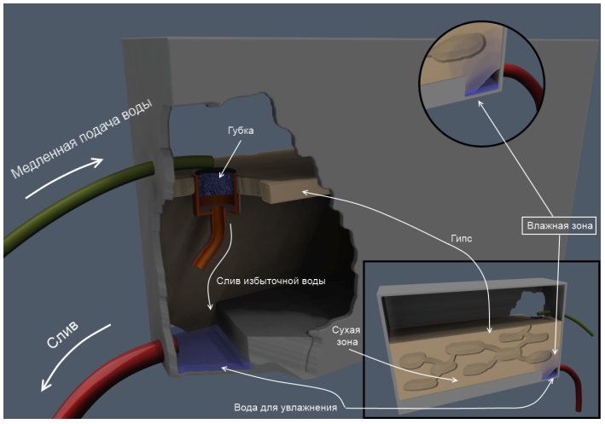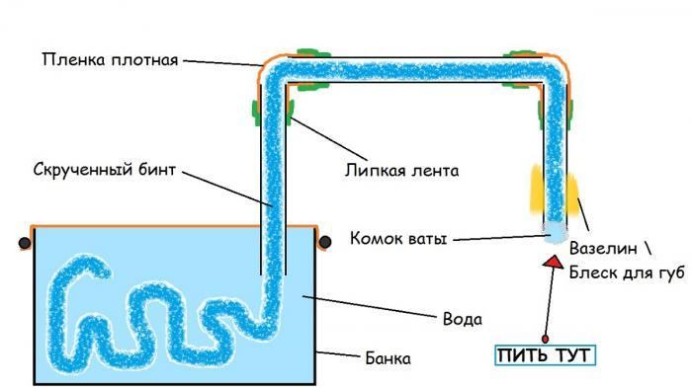

Не подходят для моего формикария, так как он имеет не вертикальное, а горизонтальное расположение, кроме того избыточная влажность может привести к образованию плесени и навредить муравьям.

При создании конструкции я придумал и опробовал следующие варианты:

**Схема №1**

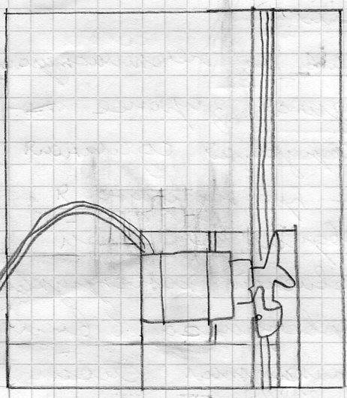Недостатком конструкции оказалось слабое пережатие кулачка сервопривода на трубку системы. В результате, вода продолжала медленно капать через трубку. Это могло привести к переувлажнению формикария и гибели колонии муравьев.

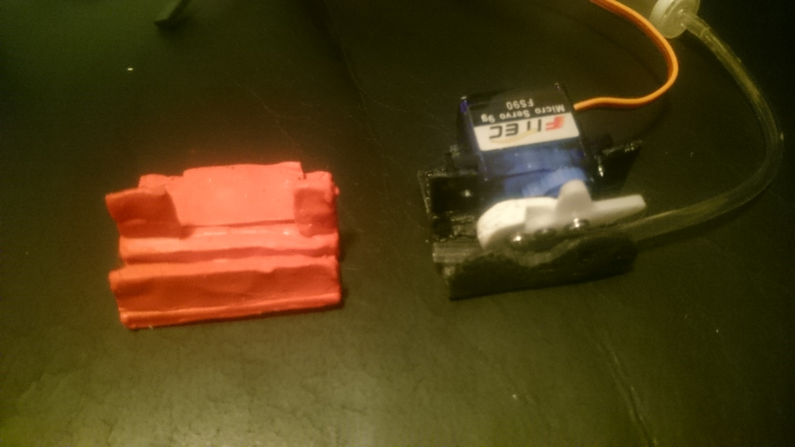

**Схема №2**

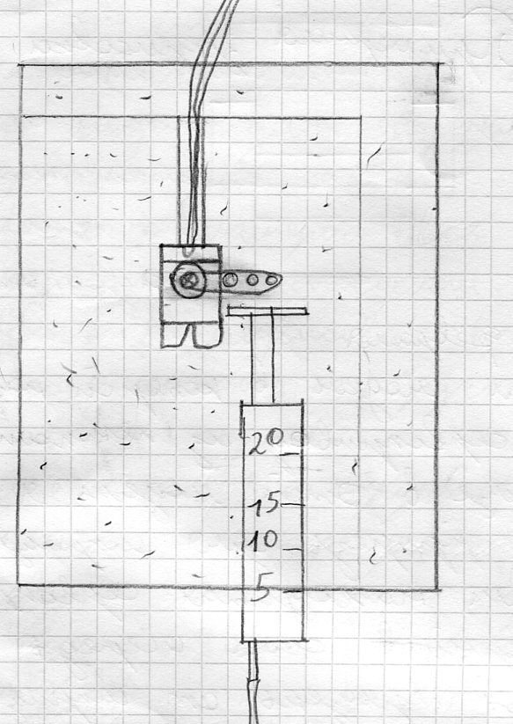 Недостатки конструкции:

1) малый объем воды в шприце, с которым мог работать сервопривод;

2) сложность в обслуживании (чтобы долить воду надо разбирать конструкцию, снимать шприц).

**Схема №3 (итоговая конструкция)**

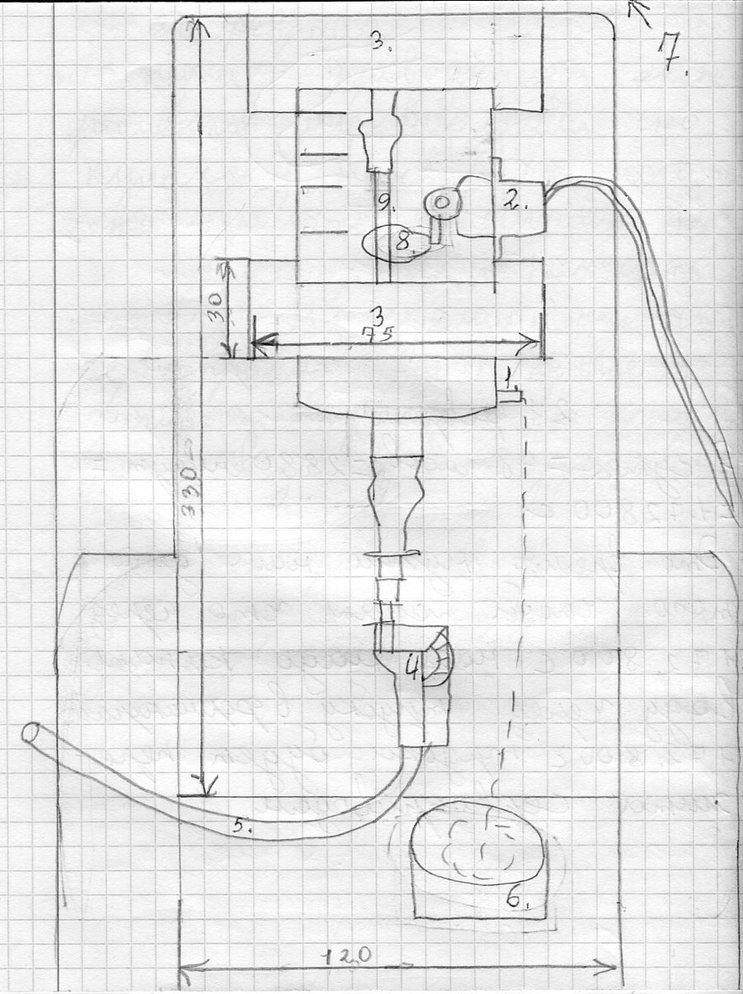В итоговой конструкции вода из емкости (3) поступает по трубкам (9) и (5) в формикарий при помощи поворота сервопривода (2), при этом задержка поступления воды осуществляется пережимом трубки (9), вставленной в кольцо из проволоки (8), которое прикреплено к сервоприводу (2). Конструкция снабжена также системой безопасности (1), которая позволяет отводить излишки воды в специальную емкость (6). Пережимной механизм (5) от капельницы настроен так, чтобы вода в формикарий поступала медленно. Сервопривод расправляет трубку один раз в два дня.

**Программа**

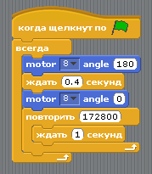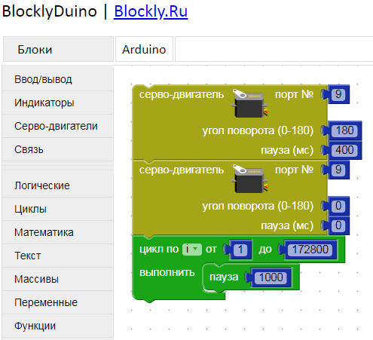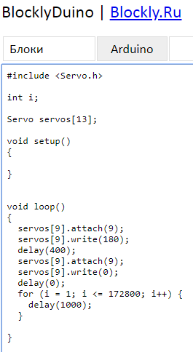

Для программирования я использовал он-лайн сервис blockly.ru, и графическую среду BlocklyDuino.

**Выводы**

**При работе над проектом я:**

* 1. освоил навыки работы с 3d ручкой по созданию объемной конструкции;

1. познакомился с работой платы Ардуино с сервоприводом (научился подключать сервопривод к плате);
2. познакомился с программированием микроконтроллера в трех средах (научился приводить в движение сервопривод);
3. сделал математические расчеты по задержке сервопривода;
4. научился работать с материалом пеноплекс (резать, клеить);
5. освоил навыки работы с инженерной книгой;
6. добился запланированного результата.

Моя конструкция оказалась надежной, так как имеет слив для стекания лишней жидкости и выдает ровно 2 мл. воды один раз в два дня. Для развития проекта мне нужно научиться работать с датчиком влажности для более точных измерений и более четкой работы моей системы по увлажнению гипса.

Моя конструкция может использоваться и для автоматической подачи питьевой воды в отсутствии человека мелким животным (например хомякам, мышкам, крысам), нужно лишь рассчитать и настроить в программе временные промежутки для работы сервопривода.